ИНСТРУКЦИЯ ПО ФОРМИРОВАНИЮ ПРОТОКОЛА ПО ПОДКЛЮЧЕНИЮ К МСД

Данная инструкция описывает процесс работы с протоколом по подключению к МСД ПУиО (далее – протокол).
Протокол данных в базе МСД формируется автоматически при поступлении пакета отчетных данных за январь года подключения.
Для того, чтобы войти в журнал протокола необходимо на начальной странице программы МСД перейти по ссылке «Протокол по подключению к МСД». Если указанная ссылка недоступна – это означает, что в системе не установлена дата промышленного подключения или данная дата еще не наступила.
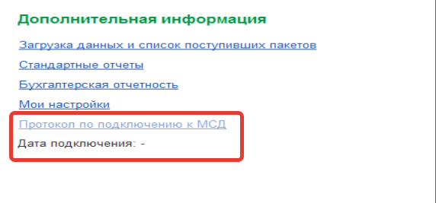
Соответствующие пиктограммы рядом со ссылкой указывают на статус протокола в системе:
 - протокол сформирован и подписан
- протокол сформирован, но не подписан.
 - протокол не сформирован.
После того, как откроется журнал протокола МСД, необходимо войти в протокол, проверить автоматически заполненные данные по общему сальдо на начало периода. Затем, если все отражено корректно, в нижней части формы нажать на кнопку «Подписать» (доступно только пользователю с ролью Сотрудник СПО).
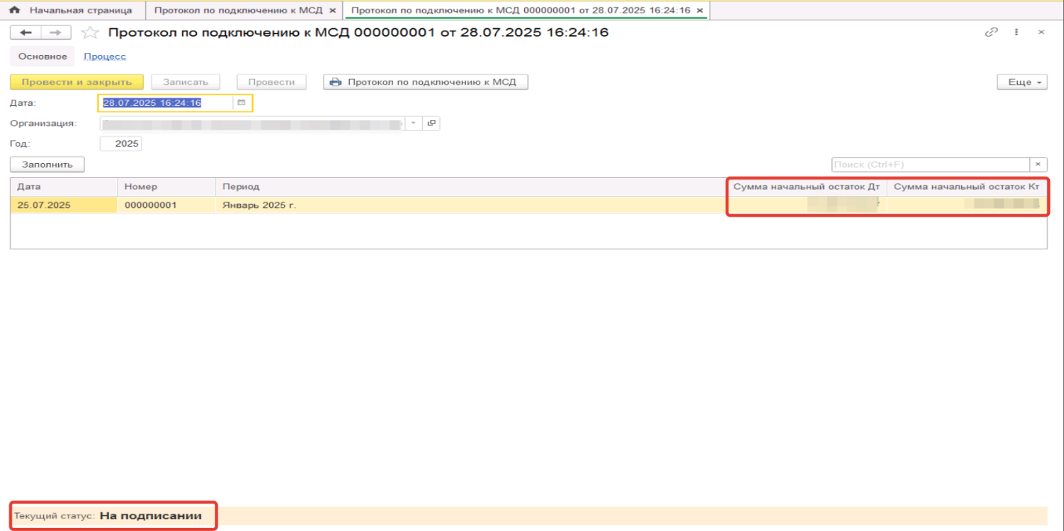
Также можно распечатать протокол, нажав на кнопку «Протокол по подключению к МСД».
В блоке мониторинга МСД ПУиО факт создания и подписания протокола фиксируется на отдельной закладке на начальной странице приложения. Кроме этого, для массового сохранения протоколов на подключение, необходимо выделить нужные протоколы, после чего нажать на кнопку «Сохранить протоколы по подключению».
